目录

高级3D JS网页编辑器开发项目 4

项目范围说明书 4

项目名称 4

日期 4

编制人 4

项目概要及其理由 4

产品范围描述 5

项目活动 5

双方的职责 6

主要里程碑 6

交付成果 6

验收标准 6

项目除外责任 6

假设和约束 7

变更流程 7

商业论证 7

引言（背景） 7

业务目标 7

当前的问题和机遇 7

关键假设和制约条件 8

选择和建议分析 8

初步需求 8

**进度评估** 8

潜在风险 9

财务分析 9

结论 9

投资回收期分析 10

高级3D JS网页编辑器项目章程 10

1. 项目概述 10

2. 项目组织结构 10

3. 项目管理流程 11

4. 沟通机制 11

5. 里程碑计划 12

6. 预算与资源 12

7. 变更管理 12

8. 项目结束标准 13

9. 附录 13

WBS字典 13

WBS 16

项目启动会议议程 17

议程 18

会议资料 19

第一次大作业额外展示 19

SWOT分析 19

S 19

O 20

W 20

T 20

成本预算和成本估算 20

利益相关者(干系人)登记册 21

干系人管理策略 22

团队章程 23

项目成员职责分工表 25

组织架构图 26

项目管理计划 26

引言 27

二、 项目组织 28

三. 工作计划 29

四. 预算和成本管理 30

项目质量管理 31

六. 风险管理 32

七、沟通管理 32

八、采购与合同管理 33

变更管理 33

十、交付管理 33

十一、项目收尾 34

项目范围管理计划 34

网路图、 36

里程碑列表 36

项目进度计划表 38

# 高级3D JS网页编辑器开发项目

## 项目范围说明书

### 项目名称

高级3D JS网页编辑器开发项目

### 日期

2024年9月12日

### 编制人

项目经理：石夏源

### 项目概要及其理由

#### 背景

随着3D内容的普及，从教育到娱乐，各种行业对于简单、易用且功能全面的3D编辑工具的需求日益增加。本项目旨在开发一个高级的3D JS网页编辑器，不追求工业级别的专业软件复杂度，而是专注于提供一个交互友好、功能全面的工具，适用于广大非专业用户。

#### 项目目标

本项目的目标是开发一个易于使用的3D网页编辑器，能够让用户在网页浏览器中轻松创建和编辑3D模型。该编辑器将集成基本的3D模型编辑功能，如模型导入、顶点编辑、面操作等，同时提供实时渲染支持，确保用户体验流畅而直观。

应用领域是城市规划（城市模型构建）、城市记忆、教育领域，从几个领域着手，和政府部门、教育机构合作，在项目技术底座基础上进行产品定制，交付适用于特定领域使用的成果。

#### 预期影响

项目的成功实施预计将带来以下几个关键效益：

1. **增强用户体验**：提供一个用户友好的界面，使非专业用户也能轻松地进行3D模型编辑和视觉化操作。
2. **扩大市场覆盖**：满足教育、设计初学者和内容创作者等更广泛用户群的需求。
3. **提高效率**：通过简化的操作流程和直观的用户指导，用户可以快速上手，提高3D内容创建和编辑的效率。
4. **创造价值**：为用户提供一个无需安装复杂软件即可使用的在线3D编辑平台，降低入门门槛，扩大3D技术的应用范围。

### 产品范围描述

本产品是一个高级的Web-based 3D模型编辑器，主要功能如下：

1. **模型导入和导出**：支持多种3D模型格式，如OBJ, FBX, GLTF。
2. **高级模型编辑工具**：
   1. **模型构建:** 从平面底图拉伸出模型
   2. **顶点编辑**：允许用户精确地调整模型顶点。
   3. **面操作**：包括拖动面、按压变形以及添加和删除面。
   4. **边操作**：支持边的编辑、切割和延伸。
3. **实时渲染**：使用WebGL技术提供高级渲染效果，如阴影和反射。
4. **用户界面**：直观的用户界面设计，支持多种输入设备，包括触摸屏。

### 项目活动

项目包括以下关键活动：

1. **详细的需求调研**：与潜在用户和技术专家会面，收集详尽的功能和性能要求。
2. **技术评估和选型**：评估各种3D渲染库和前后端技术，选择最适合项目的技术堆栈。
3. **系统设计与架构**：设计一套可扩展的系统架构，确保软件的性能和可维护性。
4. **前端开发和界面设计**：开发响应式前端界面，实现直观操作和视觉效果。
5. **后端开发**：构建后端逻辑，包括数据库设计和服务器端处理。
6. **核心功能实现**：开发3D编辑核心功能，确保各项编辑工具精准有效。
7. **综合测试和优化**：进行详尽的系统测试，包括自动化测试和用户测试，以优化系统性能和用户体验。
8. **文档编制和用户培训**：编写详细用户手册和开发文档，举办培训工作坊。
9. **需求分析完成**：2024年10月1日
10. **系统设计完成**：2024年11月15日
11. **前端和核心功能开发完成**：2025年1月30日
12. **测试和优化完成**：2025年2月28日
13. **项目发布**：2025年3月15日

### 双方的职责

1. **项目团队**：负责项目的设计、开发、测试和文档编写。
2. **客户**：提供详细需求、定期审查进度并参与验收测试。

### 主要里程碑

1. **需求分析报告完成**：2024年10月1日
2. **系统设计审批**：2024年11月15日
3. **前端界面原型发布**：2025年1月10日
4. **核心功能开发完成**：2025年2月10日
5. **系统内部测试**：2025年2月25日
6. **公开测试版发布**：2025年3月10日
7. **最终产品发布**：2025年3月30日

### 交付成果

1. **3D编辑器Web应用**：包含所有功能的网页应用。
2. **用户操作手册**：详细描述软件功能和操作步骤。
3. **技术开发文档**：包括代码库、API文档和系统架构详解。
4. **培训材料和视频**：面向不同用户层次的培训内容。

### 验收标准

1. **功能验收**：编辑器实现所有预定功能，无严重错误或遗漏。
2. **性能验收**：编辑器响应时间符合行业标准，确保流畅操作。
3. **用户满意度调查**：超过90%的目标用户满意产品功能和性能。

### 项目除外责任

1. **硬件设施**：项目不包括提供或优化用户的计算硬件。
2. **第三方服务**：未经项目团队同意，不负责集成外部第三方服务。

### 假设和约束

1. **假设**：所有关键资源按计划到位，无法律和合规问题影响项目进度。
2. **约束**：项目预算固定不超过150,000美元，必须在2025年3月30日前完成所有工作。

### 变更流程

#### 变更管理组织

由上级、项目经理按照规章流程负责审查和批准所有变更请求。

#### 变更管理流程

1. 提交变更请求。
2. 实施变更并记录结果。

#### 决策和仲裁

由项目经理按照规章流程处理日常变更。

## 商业论证

### 引言（背景）

1. 项目背景：随着3D网页技术的发展，用户对更加直观、可操作性强的网页内容编辑器的需求日益增加。高级3D JS网页编辑器的开发，旨在填补市场的这一需求空白，提升用户体验。
2. 行业趋势：当前，越来越多的企业开始转向3D技术与JS结合的开发，未来有巨大的市场潜力。
3. 项目目的：开发一款易用、功能强大的3D JS网页编辑器，以实现更高效的网页内容设计。

### 业务目标

1. 提供用户友好且功能丰富的3D网页编辑工具。
2. 在市场推广后六个月内占据1%的低端市场份额。
3. 为客户提供自定义3D内容设计的能力，增强用户的创作自由度。
4. 提升公司在JS开发工具市场的品牌形象。

### 当前的问题和机遇

1. **问题**:
   1. 当前市面上缺乏能够直观创建3D内容的网页编辑工具，大多数工具操作复杂、学习成本高。
   2. 无法满足市场对于轻量级、高性能3D网页设计的需求。
2. **机遇**:
   1. 通过开发高级3D JS网页编辑器，可以抓住迅速增长的网页内容创作市场。
   2. 增强公司在开发工具领域的市场竞争力，拓展业务范围。

### 关键假设和制约条件

1. **假设**:
   1. 项目可以在6个月内完成，灵活期在8个月内。并能在预算内实施。
   2. 市场对3D网页内容编辑的需求在未来几年内保持上升趋势。
   3. 开发团队可以按时完成技术研发并通过测试。
2. **制约条件**:
   1. 项目预算限制在100,000元以内。
   2. 项目需在2024年10月启动，并于2025年5月前交付。

### 选择和建议分析

1. **选择1**: 不开发新产品，继续使用现有的工具和技术。
   1. **优点**: 无需额外开发投入，降低初期成本。
   2. **缺点**: 市场竞争力不足，无法满足客户对3D编辑的需求。
2. **选择2**: 开发一个基础功能的3D网页编辑器，先行投入市场测试反应。
   1. **优点**: 投入较少，可以快速进入市场验证想法。
   2. **缺点**: 功能较弱，可能无法吸引足够的用户，影响品牌。
3. **选择3（推荐方案）**: 开发功能全面的高级3D JS网页编辑器，以满足专业用户的高需求。
   1. **优点**: 满足市场需求，高质量产品可以提高客户忠诚度。
   2. **缺点**: 初期开发投入大，但能带来长期收益。

### 初步需求

1. **功能需求**:
   1. 支持3D模型的创建、编辑和实时预览。
   2. 多种预设模板和自定义编辑功能。
   3. 集成与主流JS框架的兼容性。
2. **技术需求**:
   1. 使用现代3D渲染技术，如WebGL。
   2. 保障高性能、低延迟的操作体验。
   3. 采用模块化架构设计，便于后续功能扩展。

进度评估

| **阶段** | **主要任务** | **开始日期** | **结束日期** |
| --- | --- | --- | --- |
| 需求分析 | 收集并确认用户需求 | 2024年10月10日 | 2024年10月25日 |
| 设计 | 系统架构设计与UI/UX设计 | 2024年10月26日 | 2024年11月15日 |
| 开发 | 代码编写，功能模块开发 | 2024年11月16日 | 2025年2月10日 |
| 测试 | 单元测试、系统测试和用户接受测试 | 2025年2月11日 | 2025年3月10日 |
| 发布 | 完成版本发布及文档编写 | 2025年3月11日 | 2025年4月2日 |

### 潜在风险

| **风险** | **可能性** | **影响** | **应对策略** |
| --- | --- | --- | --- |
| 技术挑战（如性能优化问题） | 高 | 高 | 提前进行技术验证和原型开发，减少不确定性。 |
| 预算超支 | 中 | 中 | 预留10%的应急预算，确保预算严格控制。 |
| 开发团队人员流失 | 低 | 高 | 提前做好团队替补计划，加强团队沟通与合作。 |
| 市场需求变化 | 中 | 高 | 进行市场调研，确保产品需求符合趋势。 |

### 财务分析

包括成本预估和NPV、ROI分析展示，详见图表。

### 结论

综合以上各方面的分析，本项目具有较高的市场潜力和收益回报。建议按照计划启动开发，并严格执行进度管理和成本控制，以确保项目的成功实施。

## 投资回收期分析

## 高级3D JS网页编辑器项目章程

### **项目概述**

#### *1.1 项目背景与目标*

随着互联网技术的不断发展，3D技术在网页中的应用越来越广泛。为了提高开发效率，减少开发成本，我们计划开发一款高级3D JS网页编辑器。该编辑器将支持多种3D模型格式的导入、编辑和导出，提供丰富的3D场景编辑功能，并具备良好的用户界面和操作体验。

#### 1.2 项目范围

1. **功能需求**：支持3D模型的导入、编辑、导出；提供基本的3D场景编辑工具，如移动、旋转、缩放等；支持材质和纹理编辑；提供脚本编辑功能。
2. **非功能需求**：高性能渲染引擎，确保流畅的操作体验；跨平台兼容性，支持主流浏览器；易用的UI设计，降低用户学习成本。
3. **项目限制**：开发周期为4个月；预算不超过50万元；团队成员不超过5人。

### 2. 项目组织结构

#### **2.1** 团队组成

1. **项目经理**：石夏源
2. **前端开发工程师**：陈金辉
3. **后端开发工程师**：黄超平
4. **测试工程师**：赖健康

#### **2.2** 角色与职责

1. **项目经理（石夏源）**：负责项目整体规划与管理，协调团队成员工作，解决项目中的问题，确保项目按时完成。
2. **前端开发工程师（陈金辉）**：负责前端页面的开发与优化，实现交互逻辑，确保用户体验良好。
3. **后端开发工程师（黄超平）**：负责后端服务的开发与维护，确保数据的安全性与稳定性。
4. **测试工程师（赖健康）**：负责项目的测试工作，编写测试用例，执行测试计划，发现并跟踪问题。

### 3. 项目管理流程

#### **3.1** 项目计划

1. **需求分析**：收集用户需求，编写需求文档。
2. **系统设计**：根据需求文档进行系统架构设计和技术选型。
3. **开发计划**：制定详细的开发计划，包括任务分解、时间安排等。

#### **3.2** 风险管理

1. **风险识别**：定期召开风险评估会议，识别潜在风险。
2. **风险评估**：对识别出的风险进行概率和影响评估。
3. **风险应对**：制定相应的风险应对策略，包括预防措施和应急预案。

#### **3.3** 质量管理

1. **代码审查**：实施代码审查制度，确保代码质量。
2. **单元测试**：编写单元测试用例，确保每个模块的正确性。
3. **集成测试**：在各个模块集成后进行测试，确保系统整体运行正常。

### 4. 沟通机制

#### **4.1** 团队会议

1. **日常站会**：每天上午10点召开15分钟的站立会议，汇报工作进展和遇到的问题。
2. **周例会**：每周五下午召开1小时的项目进度会议，总结本周工作，安排下周任务。
3. **月度评审会**：每月最后一个工作日下午召开月度评审会，评估项目进展，调整计划。

#### **4.2** 文档管理

1. **需求文档**：记录项目需求，供团队成员参考。
2. **设计文档**：包含系统设计和详细设计说明。
3. **测试报告**：记录测试结果和发现的问题。
4. **项目进度报告**：每周更新项目进度，供所有团队成员查看。

### 5. 里程碑计划

| **里程碑** | **描述** | **预计完成日期** |
| --- | --- | --- |
| 需求分析完成 | 完成需求调研和分析，编写需求文档 |  |
| 系统设计完成 | 完成系统架构设计和技术选型，编写设计文档 |  |
| Alpha版本发布 | 完成基础功能开发，内部测试通过，发布Alpha版本 |  |
| Beta版本发布 | 根据用户反馈进行改进，完成Beta版本开发，发布Beta版本 |  |
| 最终版本发布 | 完成所有功能开发和测试，修复所有已知问题，发布最终版本 |  |
| 项目总结 | 项目收尾，总结经验教训，编写项目总结报告 |  |

### 6. 预算与资源

#### **6.1** 预算分配

1. **人力成本**：30万元（包括工资、福利、培训等）
2. **硬件设备**：5万元（服务器、开发机等）
3. **软件许可**：3万元（开发工具、设计软件等）
4. **其他费用**：2万元（办公场地租金、水电费等）

#### **6.2** 资源需求

1. **人力资源**：4名开发人员，1名测试人员，1名项目经理。
2. **硬件资源**：高性能开发机、服务器。
3. **软件资源**：开发工具、版本控制系统、项目管理工具等。

### 7. 变更管理

#### **7.1** 变更流程

1. **变更申请**：任何变更需求需提交书面申请，说明变更原因和预期影响。
2. **变更评估**：项目经理组织相关人员对变更申请进行评估，确定是否接受变更。
3. **变更实施**：批准的变更进入实施阶段，更新项目计划和文档。
4. **变更记录**：所有变更需记录在案，以备后续查阅。

### 8. 项目结束标准

#### **8.1** 验收标准

1. **功能完整**：所有需求文档中的功能均已实现并通过测试。
2. **性能达标**：系统性能达到预定指标，无明显卡顿和延迟。
3. **用户满意**：用户反馈积极，无重大投诉和缺陷。

#### **8.2** 项目关闭

1. **文档归档**：所有项目文档整理归档，包括需求文档、设计文档、测试报告等。
2. **经验总结**：团队成员共同总结项目经验，编写项目总结报告。
3. **资源释放**：释放项目资源，包括人力、设备等。

### 9. 附录

#### 9.1术语表

1. **3D模型**：三维数字表示的物体或场景。
2. **WebGL**：一种在网页浏览器中渲染3D图形的技术标准。
3. **UI**：用户界面，指系统和用户的交互界面。

## WBS字典

**工作分解结构（WBS）字典**

**项目信息**

|  |  |  |  |
| --- | --- | --- | --- |
| 项目名称： | 高级3D JS网页编辑器 | 客户名称： |  |
| 项目经理： |  | 计划起草人: |  |
| 项目发起人： |  | 日期： |  |

**工作分解结构字典**

注意分解时先按照成果物进行分解，然后按照过程或功能再进行分解。

|  |  |  |  |  |  |
| --- | --- | --- | --- | --- | --- |
| **WBS编码** | **活动名称** | **历时估计** | **成本估计** | **前导活动** | **责任人** |
| **1** | 高级3D JS网页编辑器 | 126个工作日 |  |  |  |
| **1.1** | 需求分析和设计 | 31个工作日 |  |  |  |
| **1.1.1** | 详细的需求调研 | 9个工作日 |  |  |  |
| **1.1.2** | 技术评估和选型 | 20个工作日 |  |  |  |
| **1.1.3** | 系统设计与架构 | 25个工作日 |  |  |  |
| **1.2** | 开发实现 | 46个工作日 |  |  |  |
| **1.2.1** | 前端开发和界面设计 | 40个工作日 |  |  |  |
| **1.2.1.1** | 界面设计 | 30个工作日 |  |  |  |
| **1.2.1.2** | 编程开发 | 35个工作日 |  |  |  |
| **1.2.2** | 后端开发 | 39个工作日 |  |  |  |
| **1.2.3** | 核心功能实现 | 29个工作日 |  |  |  |
| **1.2.3.1** | 平面底图到三维模型的构建 | 29个工作日 |  |  |  |
| **1.2.3.2** | 顶点编辑功能 | 29个工作日 |  |  |  |
| **1.2.3.3** | 面操作 | 29个工作日 |  |  |  |
| **1.2.3.4** | 边操作 | 29个工作日 |  |  |  |
| **1.3** | 测试与部署 | 43个工作日 |  |  |  |
| **1.3.1** | 综合测试和优化 | 1个工作日 |  |  |  |
| **1.3.2** | 技术开发文档编制 | 119个工作日 |  |  |  |
| **1.3.2.1** | 系统架构描述 | 18个工作日 |  | 系统设计与架构 |  |
| **1.3.2.2** | API文档 | 43个工作日 |  | 开发实现 |  |
| **1.3.2.3** | 代码注释 | 43个工作日 |  | 开发实现 |  |
| **1.3.2.4** | 开发指南 | 18个工作日 |  |  |  |
| **1.3.3** | 最终产品调整 | 14个工作日 |  |  |  |
| **1.4** | 培训与发布 | 4个工作日 |  |  |  |
| **1.4.1** | 用户操作手册编写 | 3个工作日 |  |  |  |
| **1.4.2** | 培训材料和视频准备 | 3个工作日 |  |  |  |
| **1.4.3** | 项目正式发布 | 1个工作日 |  | 用户操作手册编写，培训材料和视频准备 |  |
| **1.4.4** | 最终产品发布 | 0个工作日 |  |  |  |

## WBS

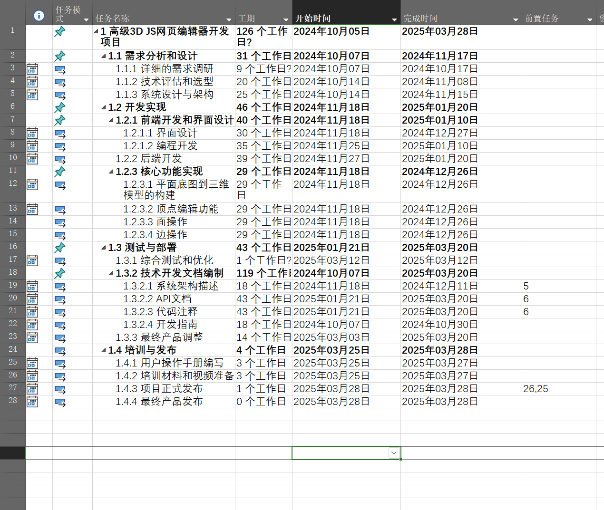

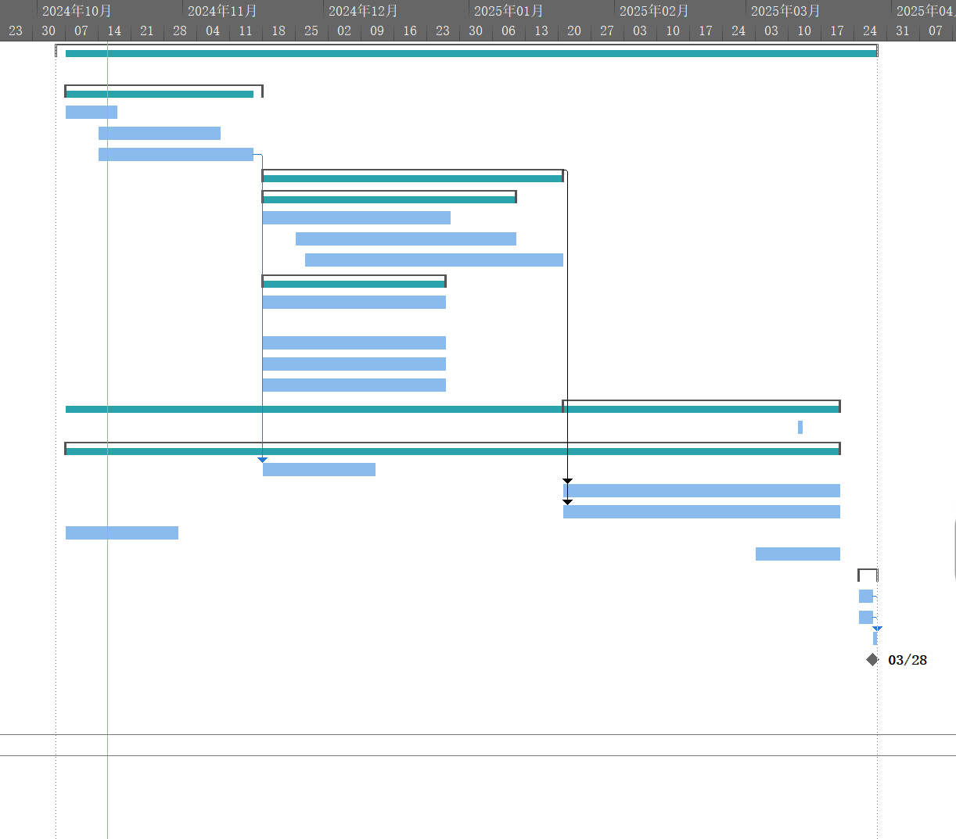

## 项目启动会议议程

**启动会议**

2024年10月13日

项目名称：高级 3D JS 网页编辑器开发项目

会议时间：9:00 - 12:00

会议地点：公司会议室 101

组织者：项目经理

参会人员：项目团队成员、技术主管、财务经理、客户代表

会议目的：确定项目启动目标，讨论未来计划

### 议程

| **时间** | **议题** | **内容描述** | **主持人** |
| --- | --- | --- | --- |
| 09:00 - 09:10 | **开场介绍** | 欢迎参会人员，介绍会议目的和流程。 | 项目经理 |
| 09:10 - 09:30 | **项目背景和目标** | 介绍项目的背景、市场需求及项目主要目标（例如功能、性能等）。 | 项目经理 |
| 09:30 - 09:50 | **项目范围和关键交付成果** | 概述项目的范围，包括需求分析、系统设计、前端和后端开发、测试和发布等关键阶段。 | 技术负责人 |
| 09:50 - 10:10 | **项目时间表及关键里程碑** | 详细介绍项目的时间表，强调需求设计、开发、测试、文档编制和发布的里程碑和关键日期。 | 项目计划员 |
| 10:10 - 10:30 | **资源分配和成本估算** | 讨论项目的资源分配计划，包括团队成员的职责分工和项目成本预算。 | 财务经理 |
| 10:30 - 10:45 | **休息** | 茶歇 |  |
| 10:45 - 11:05 | **项目风险分析及应对策略** | 讨论项目可能面临的风险，如技术难题、时间超支、需求变更等，并介绍相应的应对策略。 | 项目风险管理员 |
| 11:05 - 11:25 | **项目团队职责和沟通计划** | 介绍项目团队的职责分工，明确每个团队成员的任务，以及项目中的沟通流程和汇报机制。 | 项目经理 |
| 11:25 - 11:45 | **讨论与问答** | 参会人员提出问题，讨论项目的各个细节，确认项目的下一步工作计划。 | 项目经理 |
| 11:45 - 12:00 | **会议总结及结束** | 总结会议内容，确认各方的责任和后续工作安排，确定下一次会议的时间和议题。 | 项目经理 |

下次会议时间：2024年10月27日

### 会议资料

项目计划文件：包括详细的任务安排、里程碑和关键路径分析

WBS：工作分解结构图及任务字典，方便了解项目的详细任务和职责

甘特图：显示项目的整体进度和关键里程碑

风险分析报告：列出可能的风险及应对措施

团队组织架构图：展示项目团队和各成员的职责分工

# 第一次大作业额外展示

## SWOT分析

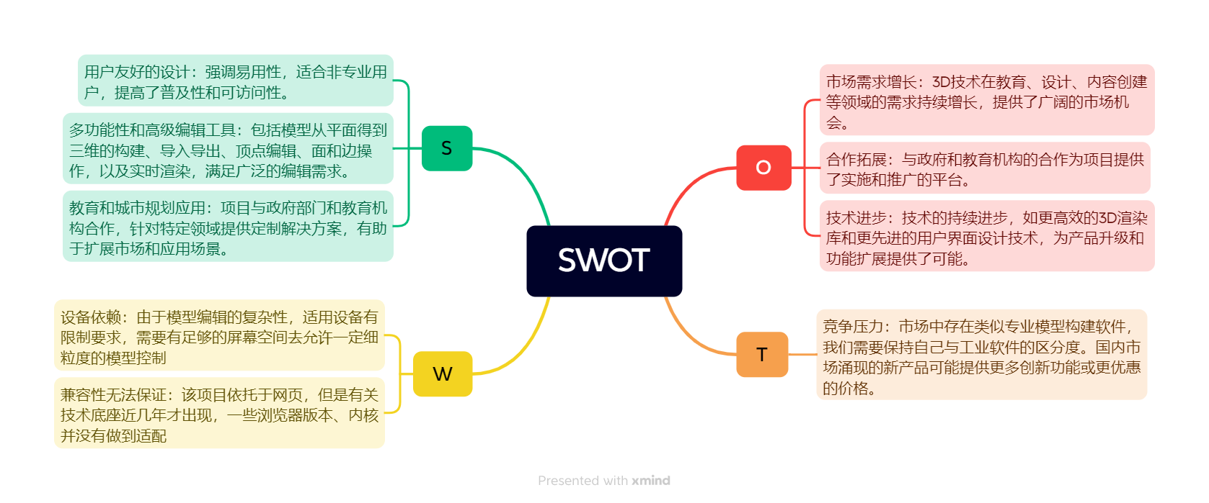

### S

1. **用户友好的设计**：强调易用性，适合非专业用户，提高了普及性和可访问性
2. **多功能性和高级编辑工具**：包括模型从平面得到三维的构建、导入导出、顶点编辑、面和边操作，以及实时渲染，满足广泛的编辑需求。
3. **教育和城市规划应用**：项目与政府部门和教育机构合作，针对特定领域提供定制解决方案，有助于扩展市场和应用场景。

### O

1. **市场需求增长**：3D技术在教育、设计、内容创建等领域的需求持续增长，提供了广阔的市场机会。
2. **合作拓展**：与政府和教育机构的合作为项目提供了实施和推广的平台。
3. **技术进步**：技术的持续进步，如更高效的3D渲染库和更先进的用户界面设计技术，为产品升级和功能扩展提供了可能。

### W

1. **设备依赖：**由于模型编辑的复杂性，适用设备有限制要求，需要有足够的屏幕空间去允许一定细粒度的模型控制
2. **兼容性无法保证：**该项目依托于网页，但是有关技术底座近几年才出现，一些浏览器版本、内核并没有做到适配

### T

**竞争压力**：市场中存在类似专业模型构建软件，我们需要保持自己与工业软件的区分度。国内市场涌现的新产品可能提供更多创新功能或更优惠的价格。

## 成本预算和成本估算

|  |  |  |  |  |
| --- | --- | --- | --- | --- |
| **成本估算** |  |  |  |  |
| **类别** | **项目** | **数量/时间** | **单价（元）** | **总成本（元）** |
| **人力成本** | 项目经理 | 300小时 | 50 | 15000 |
|  | 财务人员 | 200小时 | 50 | 10000 |
|  | 核心开发人员 | 333小时 | 75 | 25000 |
|  | 测试运营人员 | 80小时 | 50 | 4000 |
| **小计** |  |  |  | **54000** |
| **外包服务成本** | 软件外包服务 | - | - | 14488 |
| **小计** |  |  |  | **14488** |
| **项目设备成本** | 开发电脑、服务器等设备购置 | 2台 | 6000 | 12000 |
|  | 软件许可 | 4 | 1000 | 4000 |
| **小计** |  |  |  | **16000** |
| **杂费** | 项目初期运营杂费 | - | - | 2000 |
| **小计** |  |  |  | **2000** |
| **预留应急资金** | 不可预见费用 | - | - | 2000 |
| **小计** |  |  |  | **2000** |
| **总计** |  |  |  | **88488** |

|  |  |  |  |  |  |  |  |
| --- | --- | --- | --- | --- | --- | --- | --- |
| **成本预算** |  |  |  |  |  |  |  |
| 时间 | 项目经理 | 财务人员 | 核心开发 | 测试运营 | 外包服务 | 杂费 | 合计 |
| 第1个月 | 5000 | 5000 | 0 | 0 | 0 | 1000 | 11000 |
| 第2个月 | 5000 | 5000 | 0 | 0 | 5000 | 1000 | 16000 |
| 第3-6个月 | 5000/月 | 0 | 25000 | 4000 | 9488 | 3000 | 35488 |
| **总计** | **15000** | **10000** | **25000** | **4000** | **14488** | **5000** | **68488** |

## 利益相关者(干系人)登记册

利益相关者(干系人)登记册

**编写人:** 石夏源 **日期:2024.10.15**

|  |  |  |  |  |
| --- | --- | --- | --- | --- |
| **姓名** | **职位** | **内部/外部** | **项目角色、作用** | **联系方式** |
| **石夏源** | 项目经理 | 内部 | 项目负责人 | Shixiaiyuan@3deditor.com |
| **陈金辉** | UI/UX设计师、测试工程师 | 内部 | 设计界面、功能测试 | Chenjinhui@3deditor.com |
| **黄超平** | 业务分析师 | 内部 | 技术开发 | Huanghaoping@3deditor.com |
| **赖健康** | 业务分析师 | 内部 | 需求收集、文档管理 | Laijiankang@3deditor.com |
| **张三** | 教育部门合作伙伴 | 外部 | 教育合作 | Zhangsan@3deditor.com |
| **李四** | 城市规划部门代表 | 外部 | 政府合作 | [Lisi@3deditor.com](mailto:Lisi@3deditor.com) |
| **王五** | 技术合作伙伴公司负责人 | 外部 | 技术支持与合作 | Wangwu@3deditor.com |

## 干系人管理策略

干系人管理策略

**编写人:** 石夏源 **Date:2024.10.15**

|  |  |  |  |
| --- | --- | --- | --- |
| **姓名** | **利益级别** | **影响级别** | **潜在管理策略** |
| **石夏源** | 高 | 高 | 定期牵头展开会议，保持透明度，直接参与决策过程 |
| **陈金辉** | 高 | 中 | 提供页面设计、处理反馈的平台/工具，定期评审设计和测试结果 |
| **黄超平** | 高 | 高 | 参与技术讨论，提供专业建议，进行设计决策，开展技术培训 |
| **赖健康** | 高 | 中 | 定期提交需求文档，协助需求验证，管理文档 |
| **张三** | 中 | 中 | 通过电子邮件或会议沟通项目进展，收集教育市场现状以及有关反馈 |
| **李四** | 中 | 高 | 定期与政府部门沟通，确保项目符合政策要求并兼顾政府部分的有关需求 |
| **王五** | 高 | 高 | 建立紧密的技术合作关系，共享技术资源和进展 |

## 团队章程

**团队章程**

项目名称：高级3D JS网页编辑器

项目团队成员签名:

|  |  |
| --- | --- |
| 姓名 | 日期 |
| 石夏源 | 2024年10月5日 |
| 黄超平 | 2024年10月5日 |
| 赖健康 | 2024年10月5日 |
| 陈金辉 | 2024年10月5日 |

**行为准则**：作为一个项目团队，我们将：

1. 尊重他人：无论在何种情况下，我们都应尊重每一位团队成员的观点和感受。
2. 诚实守信：我们承诺在所有交易和交流中保持诚实，不隐瞒重要信息，不进行误导或欺诈行为。
3. 负责任：我们对团队的任务和目标负有责任，愿意承担个人和集体的责任。

**参与：**

1. 我们鼓励团队成员积极参与团队的各项活动和决策过程。每位成员都应有权利表达自己的观点，同时也应尊重和考虑其他成员的观点。我们相信，只有通过全员的参与和合作，我们的团队才能取得成功。

**交流：**

1. 有效的交流是团队成功的关键。我们鼓励开放、诚实和尊重的交流环境。所有的交流都应以建设性和积极的方式进行，避免使用攻击性或贬低他人的语言。我们也鼓励团队成员在有任何疑问或不确定的情况下寻求帮助和澄清。

**问题解决：** 当面临问题或冲突时，我们应采取一下步骤进行解决：

1. 识别问题：明确问题的本质和影响范围。
2. 讨论解决方案：团队成员共同讨论可能的解决方案，评估其优缺点。
3. 选择最佳方案：基于讨论的结果，选择最合适的解决方案。
4. 实施并监控：执行所选方案，并定期检查其效果，必要时进行调整。

**会议指南：** 为确保会议的效率和效果，我们应遵循以下会议指南：

1. 准备：在会议开始前，所有参与者都应对议程有所了解，准备好自己的发言和问题。
2. 准时：所有参与者都应准时参加会议，尊重他人的时间。
3. 尊重：在会议过程中，所有人都应尊重发言人，避免打断或贬低他人的观点。
4. 记录：会议的重要决定和行动项应被记录下来，以便后续的跟踪和执行。

以上是我们团队的基本章程，我们将以此为指导，共同努力，实现团队的目标和愿景。

## 项目成员职责分工表

|  |  |  |  |  |  |  |  |
| --- | --- | --- | --- | --- | --- | --- | --- |
| 序号 | 姓名 | 职位 | 主要职责 | 任务和里程碑 | 资源分配 | 沟通方式 | 绩效评估标准 |
| 1 | 石夏源 | 项目经理 | 负责项目整体规划和团队管理 | 项目启动与收尾 | 本项目的相关预算与团队成员资源 | 可以通过每周周会与邮件方式沟通 | 项目是否超时，预算是否超支，以及团队对经理的满意度评价 |
| 2 | 黄超平 | 技术负责人 | 负责网页3D开发的技术方案制定与实际开发工作 | 需求分析、系统设计、编码实现 | 提供需要开发工具(IDEA、VS Code)与测试环境 | 可以通过每日站会与邮件方式沟通 | 代码质量如何，交付的3D编辑器是否存在功能性缺陷 |
| 3 | 赖健康 | 业务分析师 | 收集希望使用3D网页编辑器用户的需求并进行分析 | 需求收集与需求文档的编写 | 需要具备足够的分析与统计知识，提供必要的分析工具 | 可以通过每周周会与邮件方式沟通 | 需求满足度如何，编写的文档质量高低 |
| 4 | 陈金辉 | 设计师 | 负责网页编辑器的美术设计/前端网页设计 | 界面设计、用户测试 | UI设计资源，3D资产，以及必要的原型工具 | 可以通过每周周会与即时通讯的方式沟通 | 网页设计是否符合功能型需求与非功能性需求，用户满意度如何 |

## 组织架构图

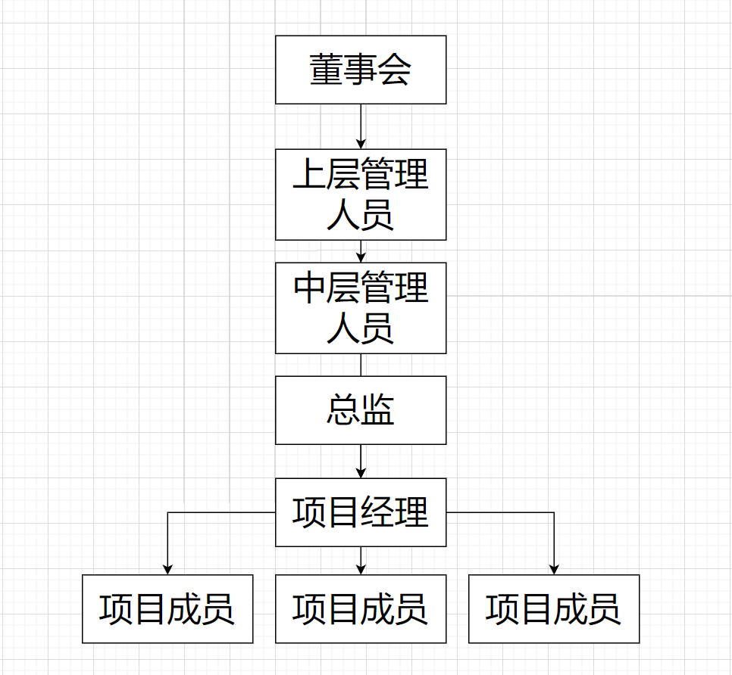

## 项目管理计划

**软件项目管理计划**

**项目名称**: 高级3D JS网页编辑器开发项目

**版本**: 1.0

**日期**: 2024年10月13日

### 引言

#### 1.1 目的

本项目旨在开发一个基于前后端分离架构的3D模型编辑器，能够在网页中进行实时3D模型的创建、修改、渲染和保存。该工具将主要用于设计师、开发者和艺术家进行3D创作，并且提供简单易用的用户界面。

#### 1.2 *项目背景*

随着Web技术的快速发展，浏览器的性能越来越强大，支持实时的3D渲染和交互已经成为可能。基于此需求，开发一款功能强大且易于使用的3D模型编辑器，能为设计师提供更多便利。本项目将运用JavaScript、WebGL等技术，并配备强大的后端支持，实现模型的存储和管理。

#### 1.3 项目范围

该项目包括3D编辑器的前端用户界面、后端模型管理系统、用户权限管理以及模型的导入导出功能。项目不包含复杂的物理引擎支持、多人协作编辑功能和高级渲染功能。

#### 1.4参考文献

- WebGL 开发指南

- JavaScript 高性能编程

- RESTful API 设计最佳实践

### 二、 项目组织

#### 2.1 项目结构

* 1. 项目经理: 管理整体项目进度，监督开发进展，负责与干系人沟通。
  2. 前端开发人员: 负责开发3D编辑器的用户界面，基于WebGL实现3D模型的显示与交互。
  3. 后端开发人员： 负责开发模型存储和管理的API，用户登录与权限管理功能。
  4. 测试人员： 负责测试编辑器的功能，确保无重大BUG，提升产品的用户体验。
  5. 系统架构师： 负责系统架构的设计和使用框架的选择。
  6. 产品经理： 负责产品规划和市场需求的对接，与技术团队协作推动产品开发。
  7. 干系人:
     1. 董事会、上级领导: 提供对项目所需各种资源的支持并给出批评与意见、提供指导，定期审查项目进展。
     2. 赞助商: 资助项目开发，确保项目有充足的资源。
     3. 最终用户代表: 提供关于需求和用户体验的反馈（包括政府和教育机构）。

### 三. 工作计划

#### 3.1 工作分解结构（WBS）

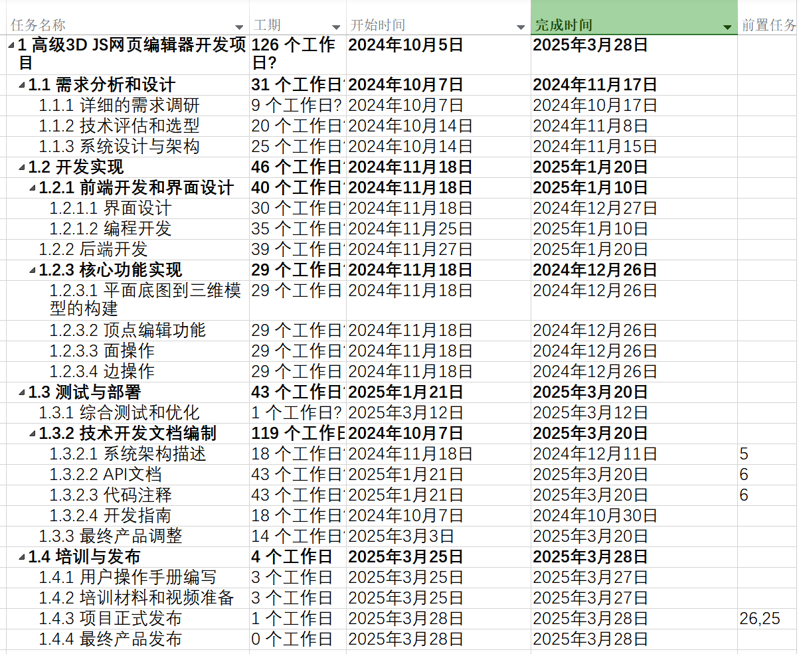

#### 3.2 项目时间表

* 1. 需求分析：4~5周
  2. 系统设计：3~4周
  3. 前端开发：5周
  4. 后端开发：6周
  5. 测试与部署：5周

#### 3.3 资源需求

* 1. 硬件：开发团队需要高性能开发电脑
  2. 软件：3D模型编辑库、后端框架、测试工具
  3. 人员：4名成员构成开发人员与项目经理，外加赞助商和上级领导的支持

#### 3.4 里程碑

* 1. 需求分析完成
  2. 技术评估完成
  3. 系统设计与架构完成
  4. 前端开发完成
  5. 后端开发完成
  6. 测试与部署
  7. 开发文档编写完成
  8. 用户操作手册编写完成
  9. 用户培训完成
  10. 项目正式发布

### 四. 预算和成本管理

#### 4.1 成本估算

* 1. 开发人员工资： 约54000元
  2. 外包服务成本： 约15000元
  3. 设备与工具费用：约16000元
  4. 测试及部署费用：约2000元

1. - 其他费用： 约2000元
2. - 应急资金： 约2000元
   1. 总预算：约89000元

#### 4.2 成本控制

项目经理应当在每周对项目进度和成本进行检查，避免预算超支，及时纠正预算超支问题。

### 项目质量管理

#### 5.1 质量标准

* 1. 用户界面易于使用，3D操作流畅无卡顿
  2. 后端API响应快速，数据存取无延迟
  3. 系统具有良好的兼容性，支持主流浏览器

#### 5.2 质量保证计划

* 1. 定期代码审查
  2. 单元测试、集成测试和用户测试相结合
  3. 每个功能模块上线前经过严格测试

#### 5.3 验收标准

* 1. 编辑器各项核心功能均符合最初设定的目标
  2. 没有重大bug与漏洞
  3. 用户反馈良好

### 六. 风险管理

#### 6.1 风险识别

* 1. 前端开发复杂度较高，可能影响开发进度
  2. 后端数据存储的安全问题
  3. 前后端数据交互的安全问题
  4. 不同浏览器兼容性问题

#### 6.2 风险评估

* 1. 前端开发复杂度高的可能性：中
  2. 后端安全问题的影响：大

#### 6.3 风险应对策略

* 1. 前端采取模块化开发，降低复杂性
  2. 传输过程对数据加密，增强安全性
  3. 后端数据加密，定期进行安全审计
  4. 在项目初期进行跨浏览器测试，确保兼容性

#### 6.4 风险监控

每次迭代开发后举行风险审查会议，更新和评估风险。

### 七、沟通管理

#### 7.1 沟通渠道

* 1. 内部团队使用电话、微信、邮箱或飞书进行实时沟通
  2. 定期与上级领导和赞助商通过邮件和会议进行沟通

#### 7.2 沟通计划

* 1. 每周项目进度汇报
  2. 每两周进行与赞助商的项目评审会议
  3. 每月与上级领导的项目审查会议

### 八、采购与合同管理

#### 8.1 采购需求

* 1. WebGL 相关库的许可证
  2. 后端需要使用的存储服务的租赁

#### 8.2 供应商管理

通过供应商提供服务的评估机制，选择最佳服务提供商。

### 变更管理

所有变更需通过团队评审，经过项目经理批准后执行，保持变更记录。

### 十、交付管理

#### 10.1 交付物列表

* 1. 3D模型编辑器的前端应用
  2. 后端API与数据库系统
  3. 用户文档与使用手册

#### 10.2 交付时间表

* 1. Alpha版本：2024年12月
  2. Beta版本： 2025年1月
  3. 正式版本： 2025年3月

#### 10.3 交付验收

项目经理将组织验收会议，确保交付物符合预期标准。

### 十一、项目收尾

#### 11.1 项目评审

项目完成后，将进行全面的项目评估，识别项目的成功经验与不足之处。

#### 11.2 文档归档

所有项目文档将在项目结束时进行归档，包括需求文档、设计文档和测试报告。

#### 11.3 团队解散

项目完成后，项目团队将进行工作总结并正式解散，资源释放。

## 项目范围管理计划

范围管理计划

2024年10月15日

**项目名称:**

高级3D JS网页编辑器开发项目

**简介**

本范围管理计划旨在确保所有项目团队成员对高级3D JS网页编辑器项目的范围有清晰的认识和理解。该计划书会指导项目范围的定义、执行、监控和确认，确保项目按照既定目标顺利进行。

**准备范围说明书**

1. **目标和目的：**定义项目的主要业务目标，包括开发一个用户友好、功能全面的3D编辑器，以满足非专业用户的需求。
2. **项目范围描述：**详细说明项目将包括和不包括的内容。项目将包括开发一个运行于Web端的3D模型编辑器，支持多种3D模型格式、提供高级模型编辑工具和实时渲染等功能。
3. **可交付成果：**列出具体的可交付产品，包括研究报告、设计文档、软件代码等。
4. **排除事项：**明确项目不包括的事项，例如为旧版浏览器开发支持。
5. **验收标准：**定义项目成功的标准，包括技术性能指标和用户满意度指标。

**WBS构建**

1. **层次结构定义**：将项目范围分解为可管理的组件，如需求分析、系统设计、编码实现、测试验证等。
2. **责任分配**：为每个WBS任务指定负责人。
3. **资源分配**：确定完成每个任务所需的资源。
4. **依赖、进度管理：**确定不同任务的依赖关系、执行顺序。

**验证项目可交付产品完成度**

1. **内部审查**：项目团队将对所有可交付成果进行初步审查。
2. **客户验证**：通过客户审查会议和用户测试来验证可交付成果是否满足项目要求和用户需求。
3. **验收测试**：进行验收测试，确保所有功能符合规定的验收标准。

**项目需求变更管理**

1. **变更控制系统**：建立一个变更控制系统来记录、评估并处理范围变更请求。
2. **影响分析**：对每个变更请求进行影响分析，评估变更对项目时间、成本、资源和质量的影响。
3. **审批流程**：所有范围变更必须经过项目管理团队的审批，重大变更需客户确认。
4. **更新文档**：一旦变更被批准，相关项目文档和计划将根据变更进行更新。

## 网路图、

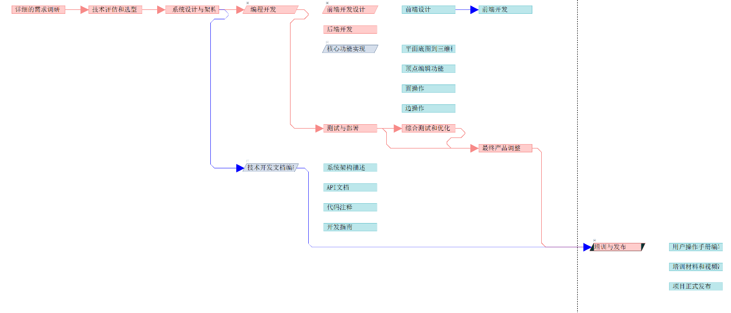

## 里程碑列表

里程碑列表

2024/10/13

**项目名称: 高级3D JS网页编辑器开发项目**

|  |  |  |  |  |  |
| --- | --- | --- | --- | --- | --- |
| 项目里程碑 | 预期完成日期 | 描述 | 责任人 | 依赖任务 | 状态 |
| 需求分析和设计 | 2024/10/07 | 完成本项目的需求收集并生成需求文档 | 产品经理/项目经理 | 无 | 已完成 |
| 技术评估和选型 | 2024/10/14 | 对本项目使用的技术进行评估 | 技术总监 | 需求分析 | 进行中 |
| 系统设计与架构 | 2024/10/17 | 确定系统的设计方案和系统架构 | 系统架构师 | 需求分析与技术评估 | 未开始 |
| 前端开发和界面设计 | 2025/01/10 | 完成项目的初步界面和功能设计 | 前端开发人员/设计师 | 需求分析完成 | 未开始 |
| 后端开发 | 2025/01/20 | 完成后端功能的开发 | 后端开发组 | 技术架构确定 | 未开始 |
| 测试与部署 | 2025/3/20 | 完成前后端的测试与部署工作 | 前/后端开发人员 | 完成前后端的全部开发工作 | 未开始 |
| 技术开发文档编制 | 2025/3/20 | 完成与项目相关的技术开发文档编制与注释添加 | 前后端开发人员 | 完成前后端开发 | 未开始 |
| 最终产品调整 | 2025/3/20 | 对编辑器进行最终的调整与修改 | 全体成员 | 完成产品开发与测试 | 未开始 |
| 用户操作手册编写 | 2025/3/27 | 收集意见后完成对用户操作手册的编写 | 前后端开发人员 | 产品调整完毕 | 未开始 |
| 用户培训 | 2025/3/28 | 为目标用户提供培训与帮助 | 培训团队与开发团队 | 用户手册编写完成 | 未开始 |
| 最终产品发布 | 2025/3/28 | 产品发布 | 团队全体成员 | 项目正式发布 | 未开始 |

## 项目进度计划表